Tengo este Grupo que tiene por Alojamiento 360 mil
Pago 60 mil con sin_comprobante y bueno…
Pago 30 mil con factura A electrónica
Entonces debe 360 - 90 = 270 mil
Pero de estos 360 pago fiscalmente 30 por lo cual debe 330 mil fiscalmente
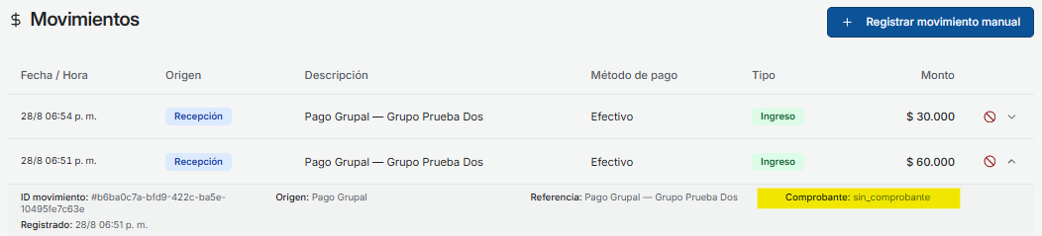
Entonces sabiendo que debe 270 no fiscal y 330 fiscal vamos que informa Pago Grupal y Folio Maestro en Solo Alojamiento y Pago Todo
Pago Grupal
Esto esta perfecto, sin destinatario no hay comprobante, pero colocar sin_comprobante al comprobante Adelantos…sin palabras. El nombre debe ser ADELANTO.
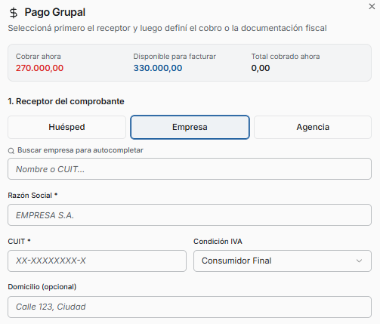

Aca viene lo lindo:
- Anticipo: meto cualquier importe y me informa al momento de registrar el pago que la operación está fuera de los márgenes, un 8 porque no aviso antes (cosa no grave aunque debería), los avisos salen abajo a la derecha cuando lo normal sea al medio (cosa no grave porque avisa) y porque el comprobante se llama sin_comprobante

- Emitir comprobante - Sin desglose
Este tiene un problema de refresh de pantalla porque me muestra una pantalla que no corresponde a Sin desglose, yo había pasado antes por otra y parece que se encariño mucho con esta.
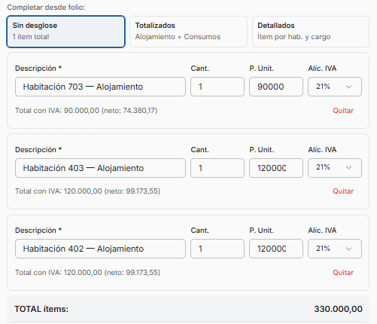
Hacemos clic en esta y ahora sí nos muestra la pantalla que corresponde
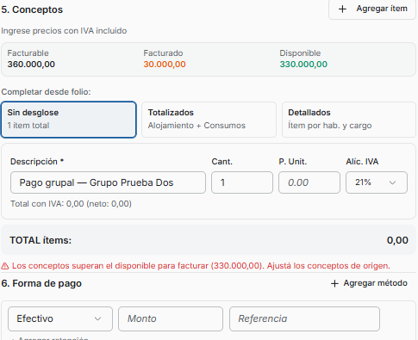

Nos muestra correctamente la información con los montos facturados y disponible
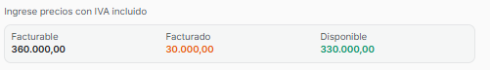
Pero sin cargar nada ya nos advierte que nos pasamos con el monto ingresado, mal ahí
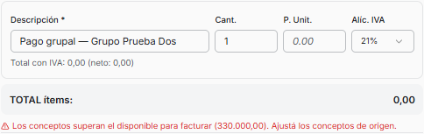
Ingresamos una cifra muy superior al disponible, ahí debería salir este mensaje no antes, y no nos deja registrar el pago, bien ahi
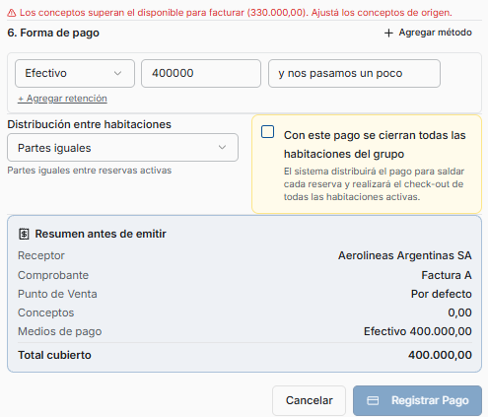
Entonces ingresamos el monto correcto, en este caso los 330 mil, y que pasó? no nos dejó Registrar Pago
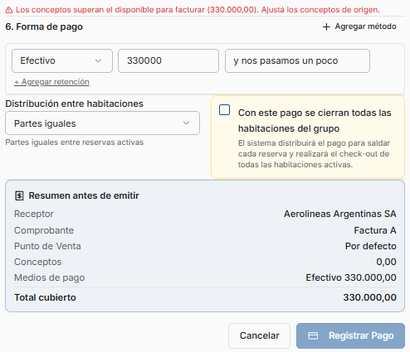 Desaprobado, un 3
- Emitir comprobante - Totalizados
Al seleccionar esta opción de nuevo el aviso correcto de que superamos el monto y esta vez porque:
- trae el importe facturable no el disponible por lo que se pasa, bien ahi
- el importe que se muestra se corta, no lo muestra entero por lo cual un importe de millones …
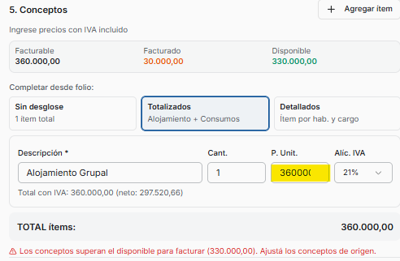
Ingresamos en forma manual en P.Unit. los 330 mil y lo mismo en una forma de pago para hacerla simple
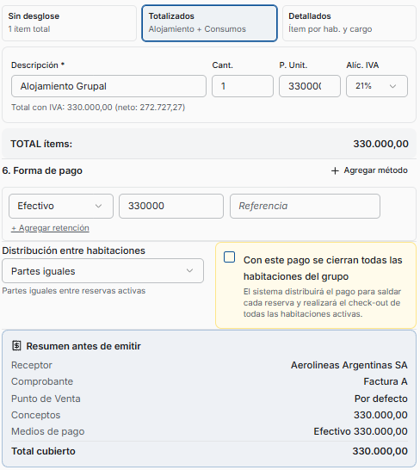
Sin ingresar Referencia nos habilitó para registrar el pago he hizo la factura correctamente, hasta ahí venías con un 6, pero este aquí que si vemos en Folio maestro los saldos que muestra en solo alojamiento y paga todo son incompatibles con lo que informa en Estado de Facturación del grupo

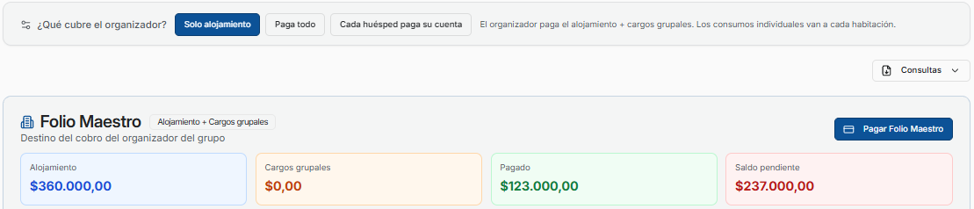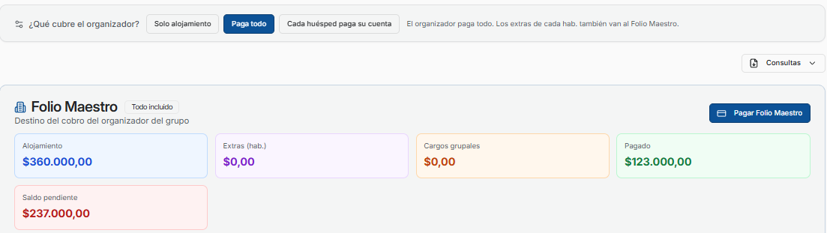
Si entro en Pagar Folio maestro me informa que disponible es 0
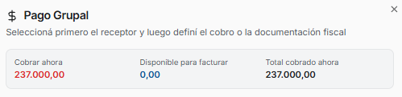
pero quieren cobrar 237 mil o 360 según la opción que elija del de pago grupal pero, un punto a favor, no deja registrar el pago en ninguna opción disponible porque supera el monto
Lo te estaba casi por aprobar cuando quise darle check out al grupo y no me dejo porque informa que hay saldos pendientes por abonar, lo cual es incorrecto ya que abonamos todo desde Pago Grupal
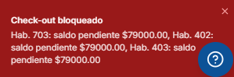 el importe que informa que se debe es de 237 mil

Si vamos a Resumen del Grupo también nos muestra datos contradictorios
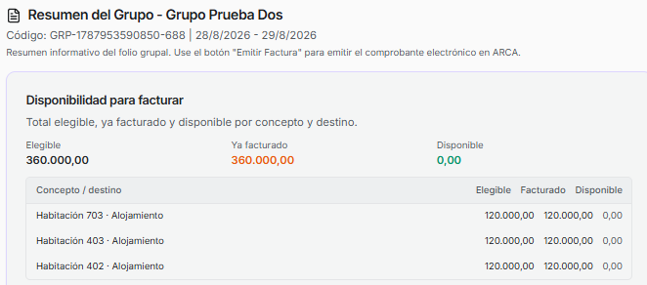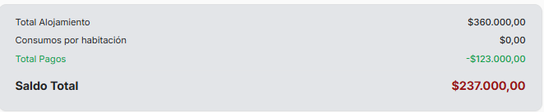
Justo el monto por el cual no nos deja hacer check out
Al fijarme en el parte de caja para emitir lo mismo en un nuevo grupo y terminar de testear esto veo que el comprobante emitido es por 33 mil en vez de 330 mil y me asuste, en el parte de caja no dice qué número de la factura, solo un id lo cual es otro punto menos, y como no sabia donde fijarme que se había emitido pensé que se había grabado mal el comprobante.
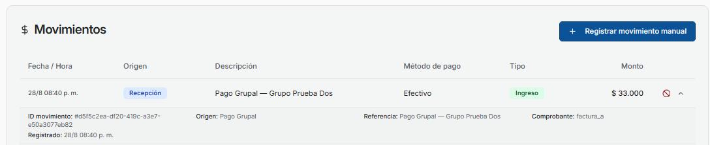
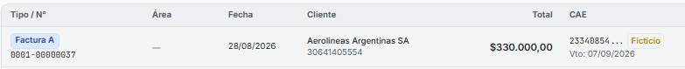
Tienes que verificar que se muestran bien los montos en los movimientos de caja, mostrando el punto de venta y el número en vez del id. Además no se muestra el destinatario, solo el grupo de donde se emitió lo cual está perfecto y la fecha muestra el día y mes faltando el año. Si podes aumentar el font de lo que se muestra seria bueno
Si comparamos con los datos que se muestran en caja vs facturación electrónica, en este último puedes agregar la hora, no está de más, así se muestran los mismos datos.
Lo que si le falta a este módulo es mostrar cómo está conformado el comprobante, pero eso quedará para otro día.
Venias bien pero con esto, Desaprobado con un 2

- Emitir comprobante - Detallado
Como el grupo anterior quedó en cero y con los problemas que informe, cree otro grupo y le emití los mismos comprobantes por los mismo importes y tuve un problema, de vez de en cuando genera diferencias, que sea por un centavo no hay problema pero 3 ya es otra cosa, en un importe que en otro comprobante no generó
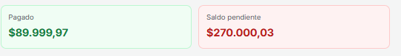
Ahora vamos a este punto, y trae el mismo problema, intenta facturar por 360 mil en vez de facturar 330 mil disponible
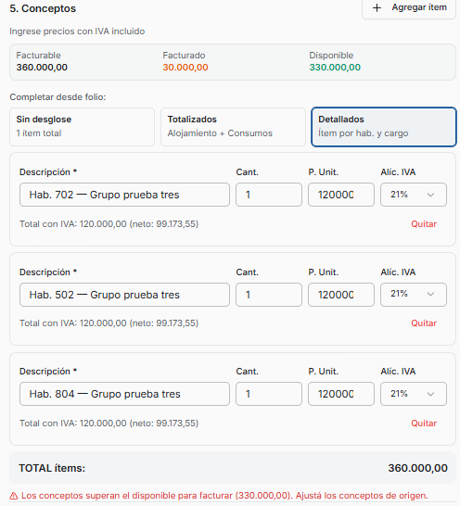
Esta pantalla es muy cariñosa, se queda siempre al ingresar nuevamente si se sale sin facturar

En folio maestro - solo alojamiento si se va a cerrar con comprobante no fiscal el monto es correcto
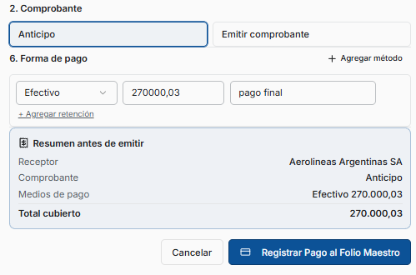
Pero si queremos facturar fiscalmente trae mal el importe a la forma de pago y te permite registrar el pago
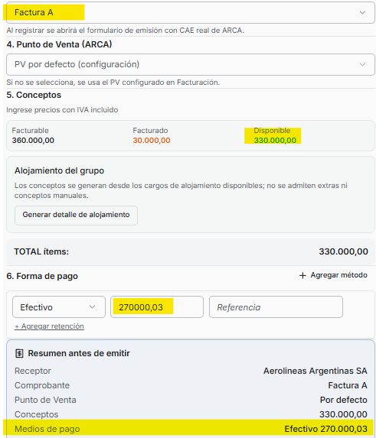
Hay que cambiar el importe en forma manual en la forma de pago y si hacemos esto para facturar el disponible no nos deja, nos da una advertencia de error porque insiste que tiene que emitirse por 270 mil
 que como se ve sale abajo a la derecha y se mezcla con la ayuda. Esta deberían salir al centro de la pantalla para que el operador salte de su silla del susto
En pago todo pasa lo mismo, quiere siempre facturar 270 mil en vez del disponible

